30.45: a) 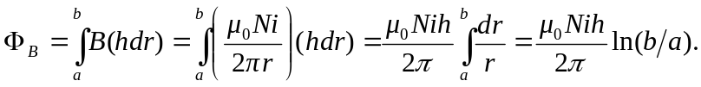
b) 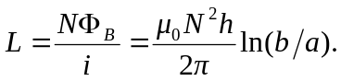
c)

